# 三大主流虚拟机

①BEA公司的JRockit虚拟机，专注与服务端的响应时间，它不关注程序的启动速度，全部代码靠即时编译器编译；是世界上最快的嗯JVM；

②sun公司的HotSpot虚拟机

③IBM公司的J9虚拟机，与HotSpot接近，多用途；

# 类加载子系统

将class文件加载到方法区，生成一个Class对象

## 2.1、class文件加载的主要过程：

加载阶段：引导类加载器、扩展类加载器、应用类加载器

链接阶段：验证→准备→解析

初始化阶段：初始化（静态变量等）

## 2.2、类加载详解

阶段1（加载）：

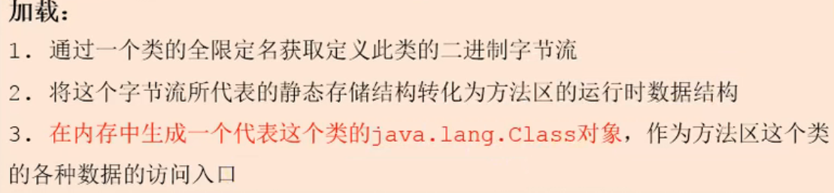

阶段2（链接）：

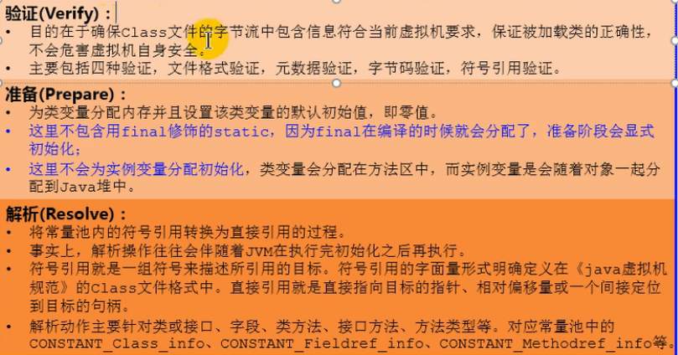

阶段3（初始化）：

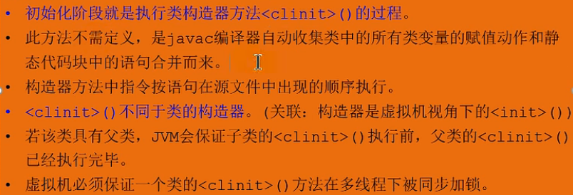

## 2.3、类加载器的分类

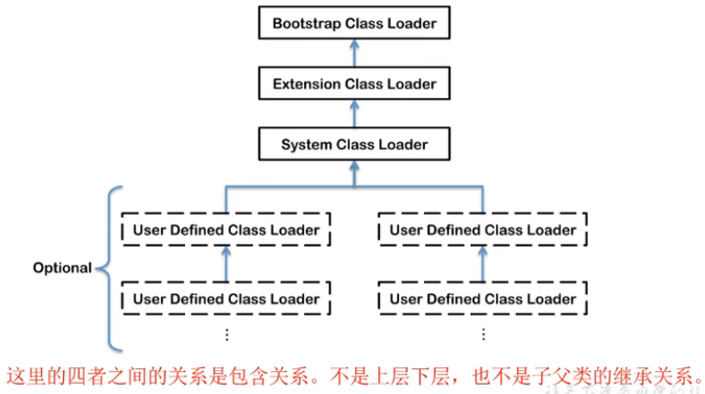

从上到下依次为：引导类加载器（由c编写，其他加载器由java编写），扩展类加载器，应用程序类加载器，自定义加载器。

### 2.3.1、启动类加载器

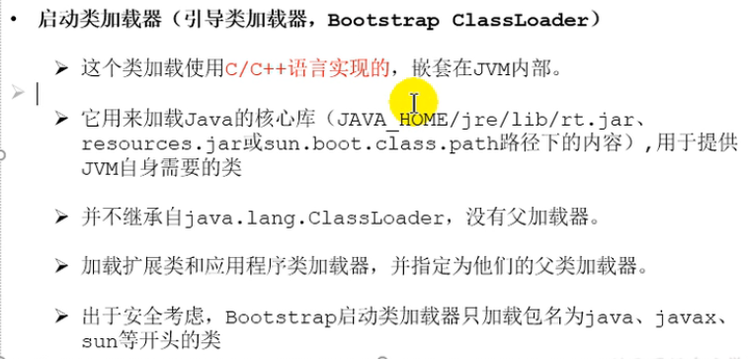

### 2.3.2、扩展类加载器

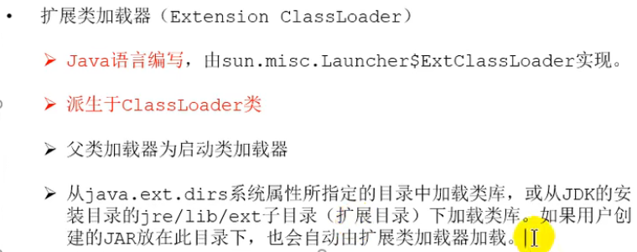

### 2.3.3、应用类加载器

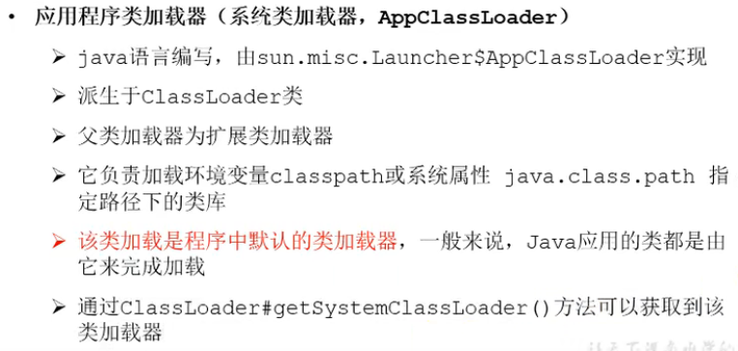

### 2.3.4、用户自定义类加载器

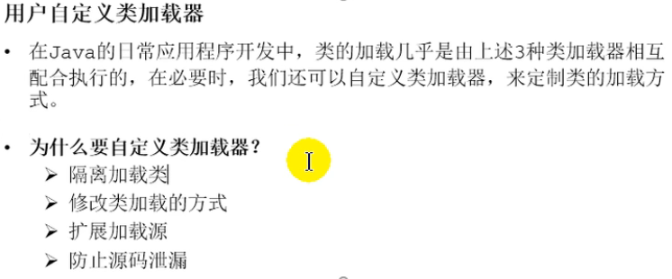

## 2.4、双亲委派机制

### 2.4.1、原理

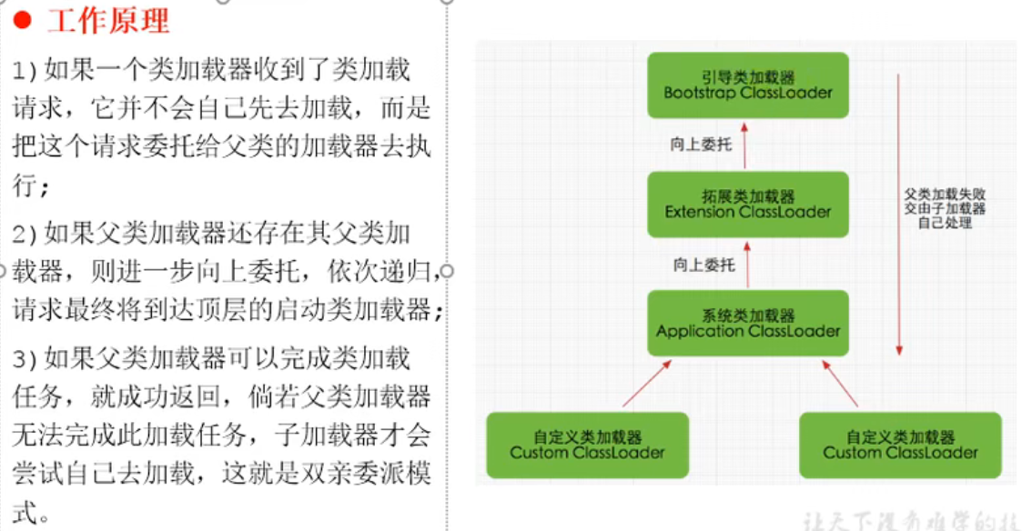

### 2.4.2、沙箱安全机制

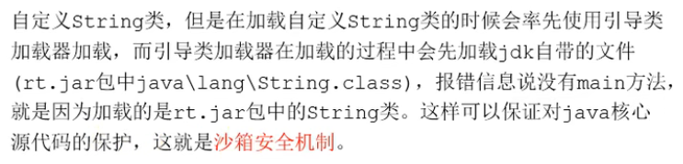

### 2.4.3、类的主动和被动使用

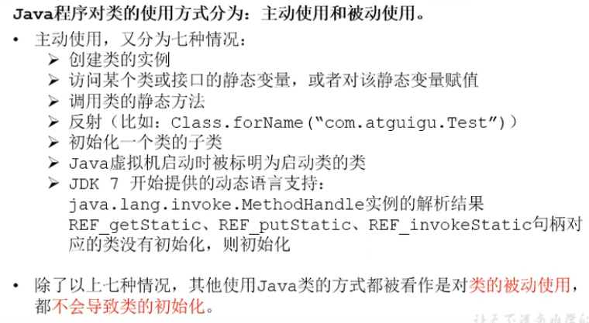

# 运行时数据区

## 3.1、程序计数器（pc计数器）

### 3.1.1、概述

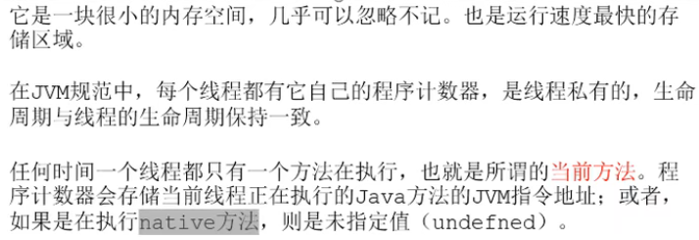

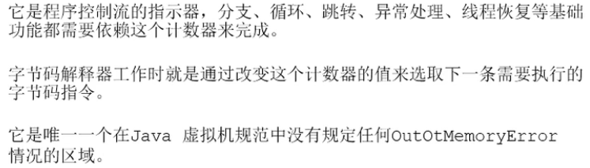

## 3.2、虚拟机栈

### 3.2.1、概述

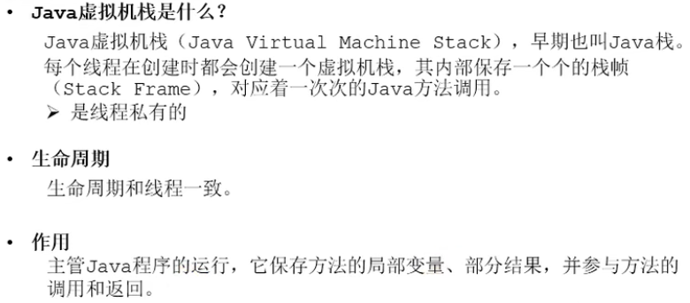

### 3.2.2、栈的特点

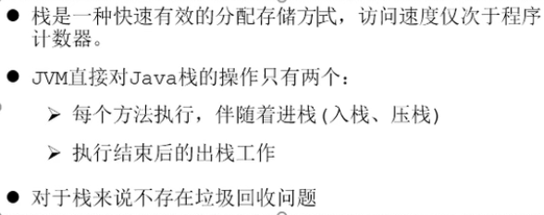

### 3.2.3、栈可能出现的异常

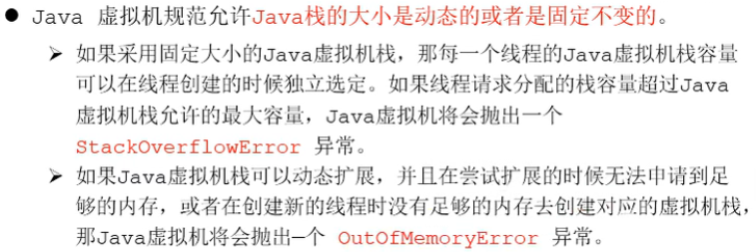

### 3.2.4、设置栈内存大小

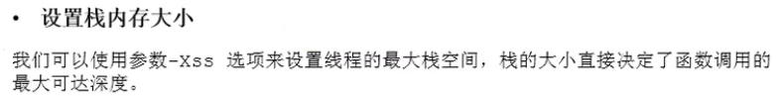

### 3.2.5、栈的存储单位

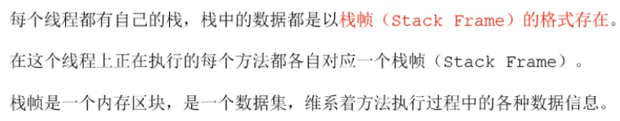

### 3.2.6、栈帧的内部结构

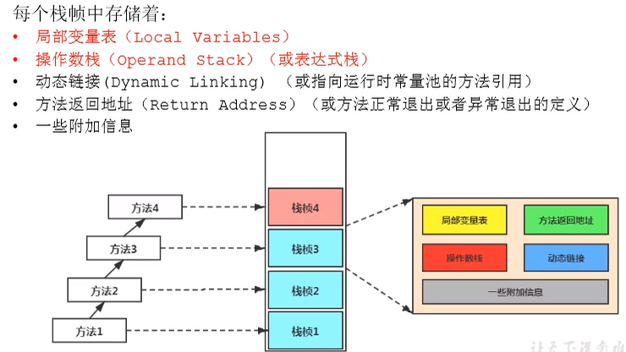

### 3.2.7、局部变量表

局部变量表中的行数就是整个方法中变量的总数，包括方法参数和返回值；表中记 录了变量的起始作用指令行和起作用的指令行数。

局部变量表的最基本存储单元是Slot（变量槽）。

局部变量表大小在编译期就已经确定。

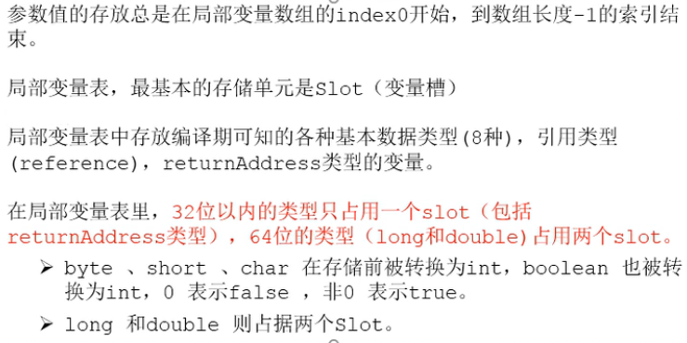

### 3.2.8、局部变量表解析

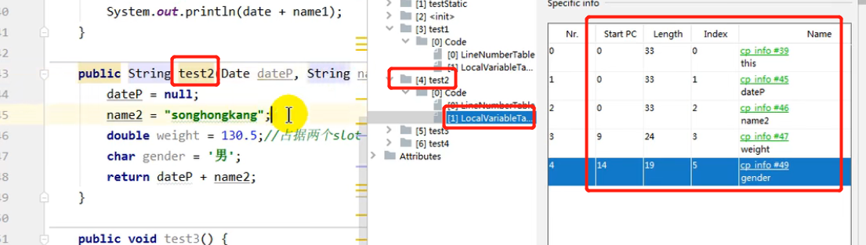

Start pc：表示该局部变量起作用的起始指令行；

Lengh：表示该局部变量起作用的指令行长度（定义变量的下一行到方法结束）；

Index：表示该局部变量存储的起始索引，图中weight变量占两个变量槽；

实例方法和构造方法总是存在一个this变量，并且总是存储在0索引处；

### 3.2.9、Slot（变量槽）

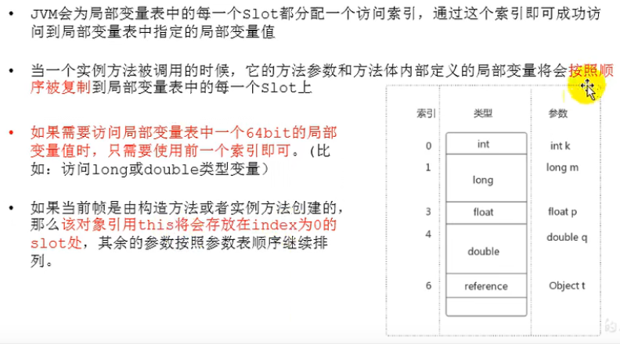

如果一个变量过了其作用域，则其占用的槽位可能被之后申明的变量复用；

### 3.2.10、 操作数栈（operand stack）

①概述

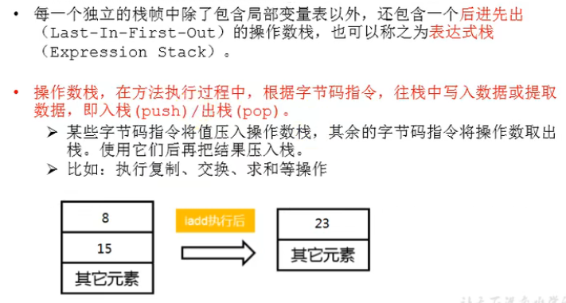

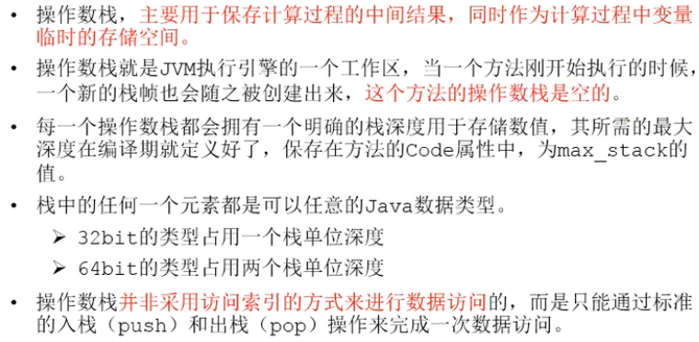

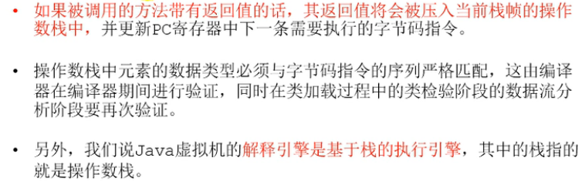

### 3.2.11、动态链接

①概述

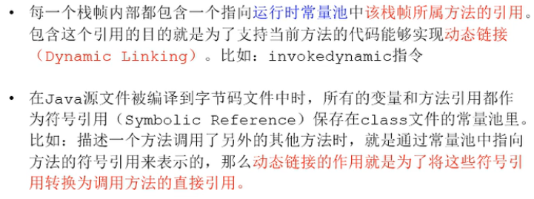

②方法的调用

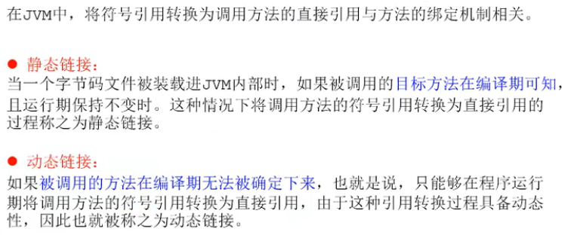

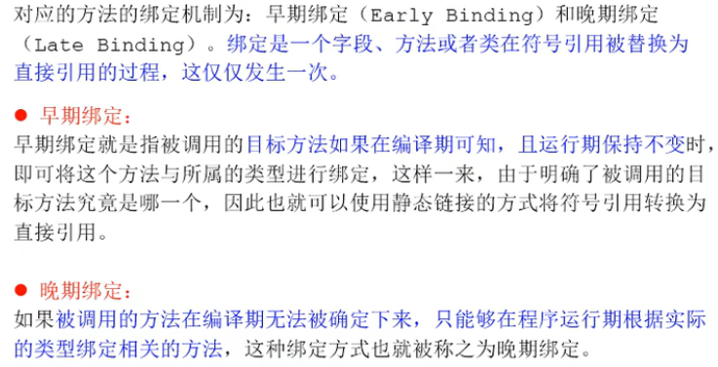

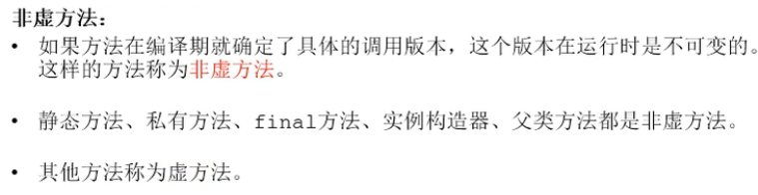

## 3.3、本地方法栈

### 3.3.1、本地方法

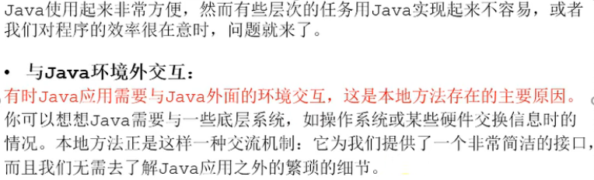

## 3.4、堆

### 3.4.1、概述

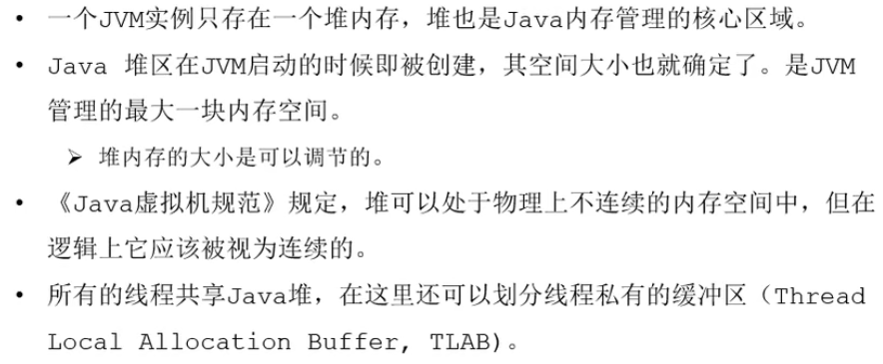

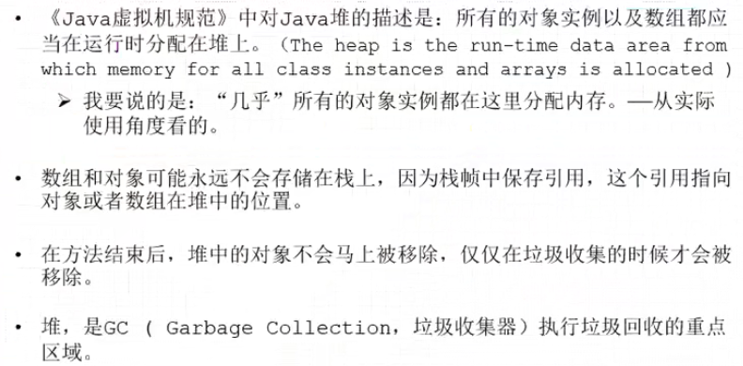

### 3.4.2、内存的细分

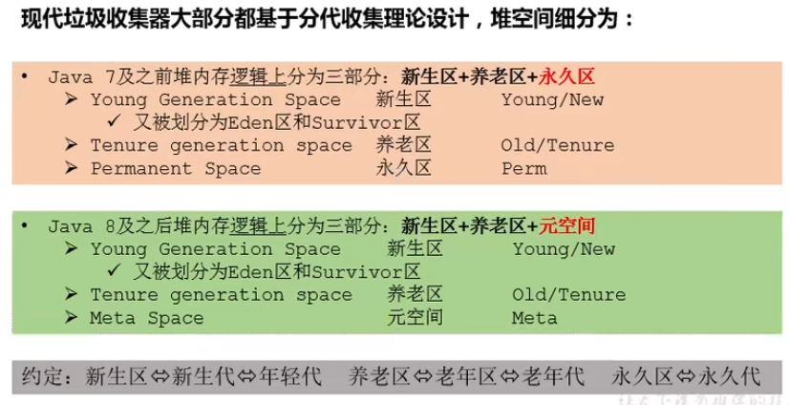

### 3.4.3、对象分配过程

①概述

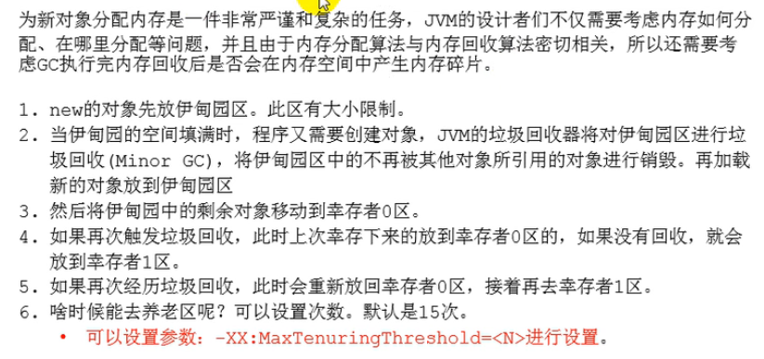

②YGC/Minor GC（年轻代垃圾回收）

在年轻代的Eden区满了之后触发；

将垃圾进行回收，将幸存者放入s0和s1中为空一个中，同时对非空的一个进行垃圾回收，并将幸存者放入为空的一个中；即一轮YGC后，所有幸存者集中到了一个survivor区中；

为每个对象创建一个年龄计数器，当survivor区中的对象超过15岁（被移动了16次），就会被从survivor区移动到老年代中；

③新对象创建流程

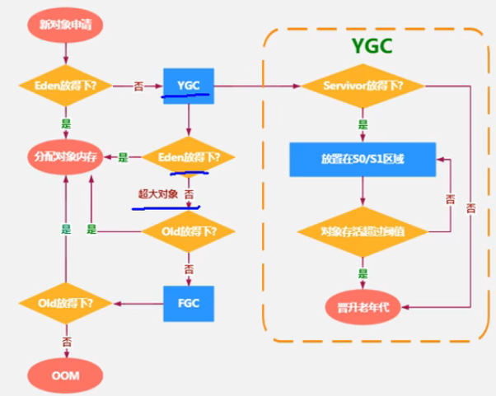

④垃圾回收分类

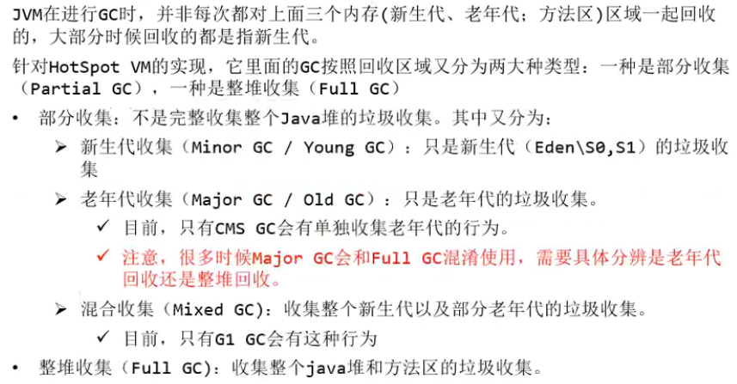

⑤垃圾回收触发机制

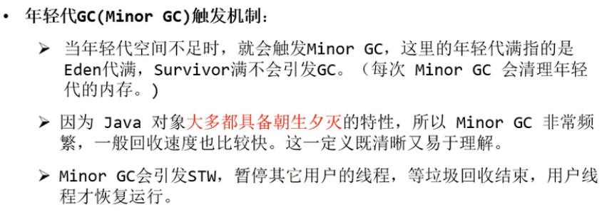

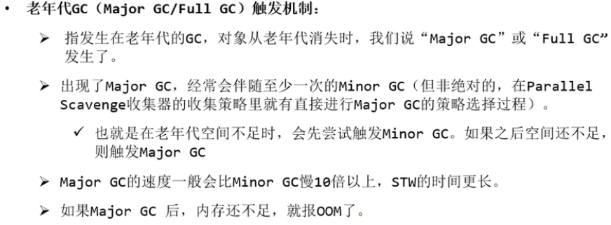

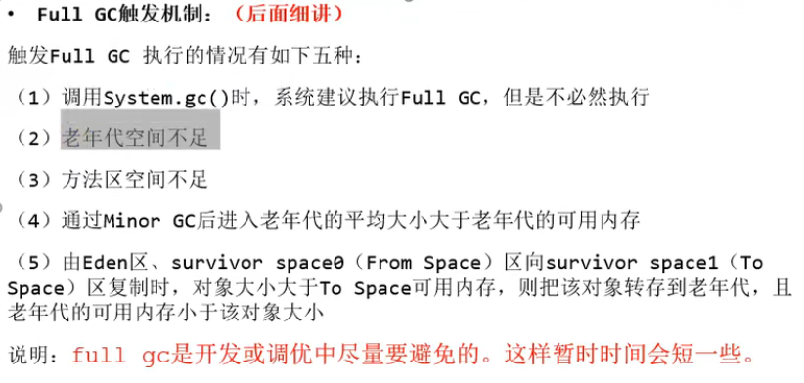

⑥内存分配策略

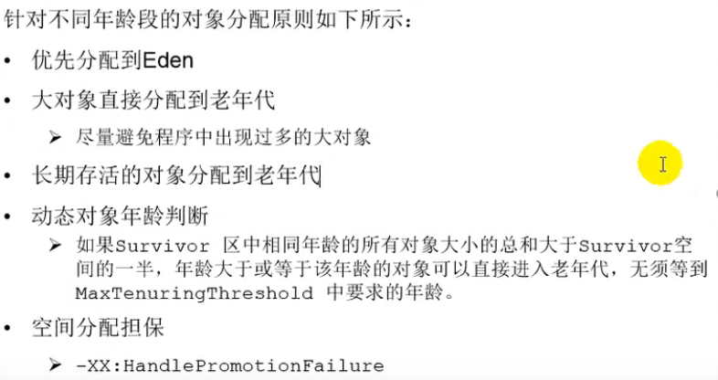

⑦TLAB

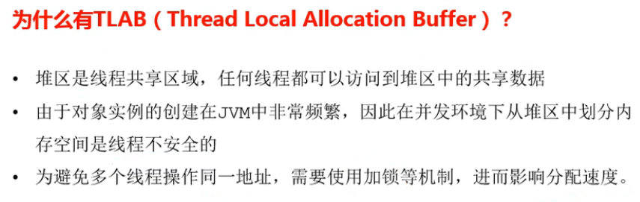

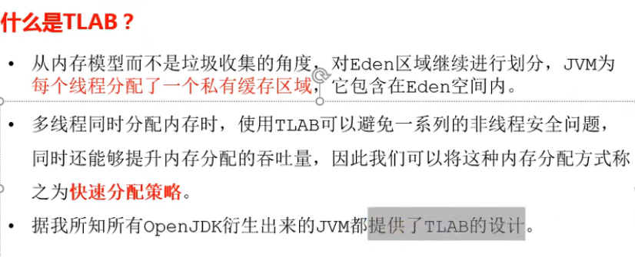

⑧堆空间参数设置

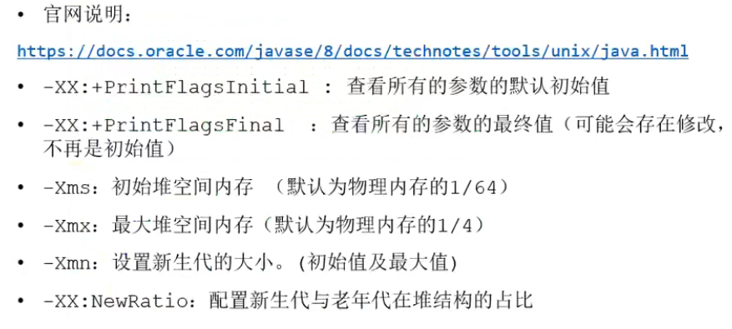

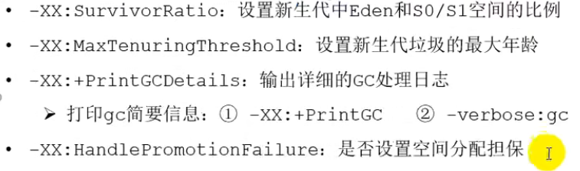

⑨栈上分配

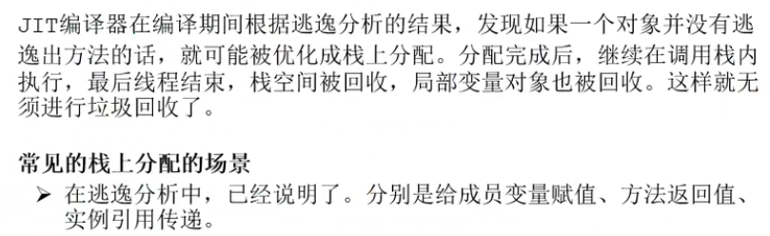

## 3.5、方法区

### 3.5.1、栈、堆、方法区的交互关系

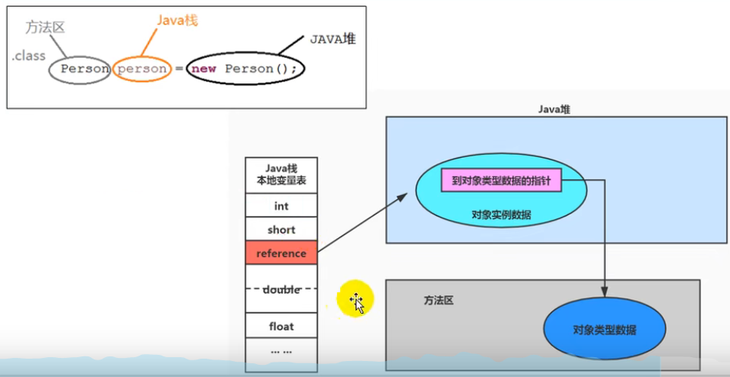

### 3.5.2、方法区的理解

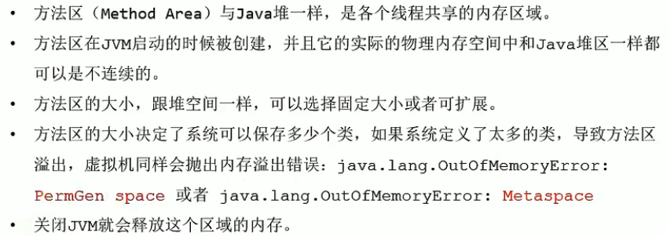

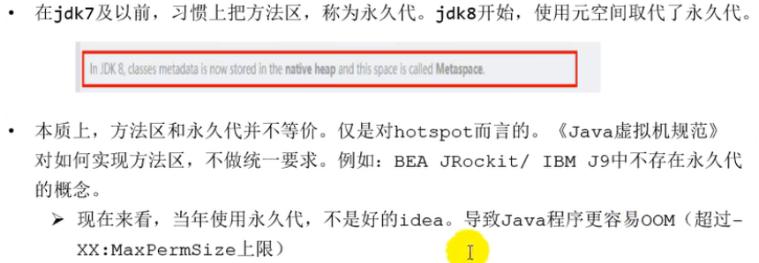

### 3.5.3、方法区大小设置

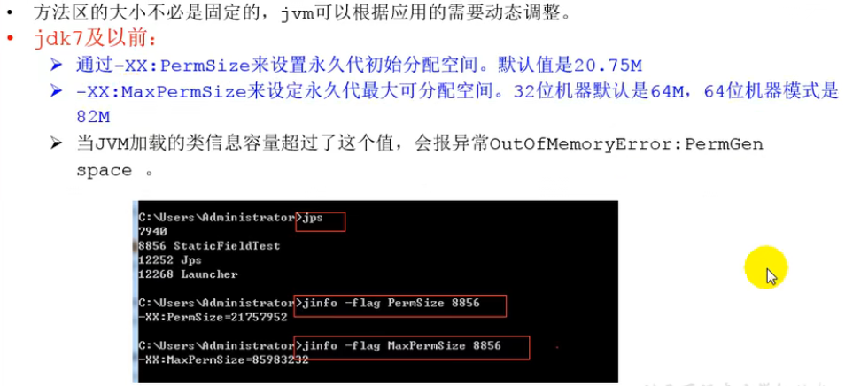

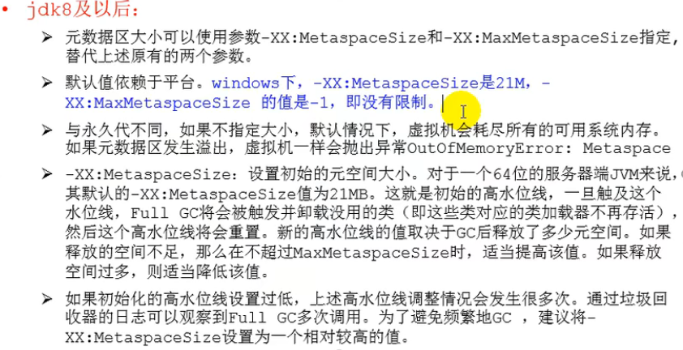

### 3.5.4、方法区存储的内容

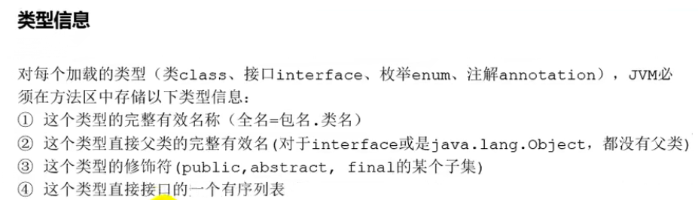

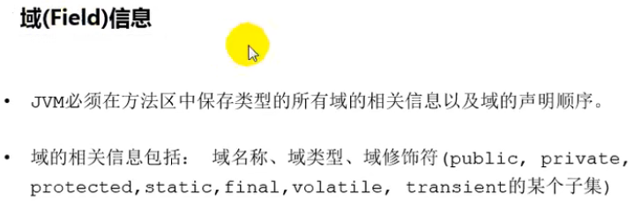

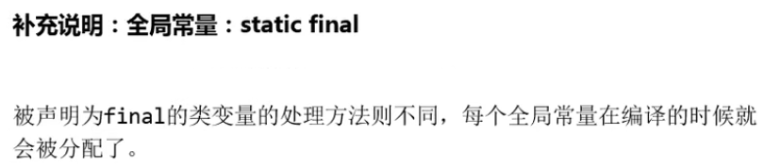

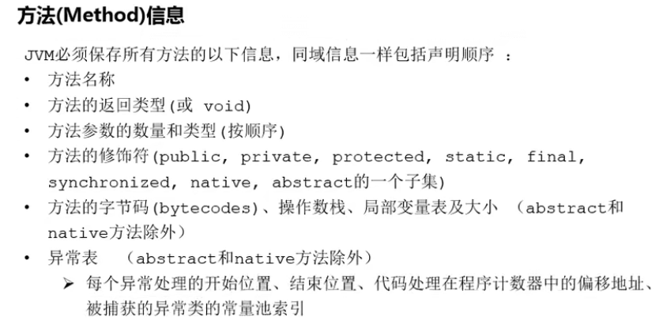

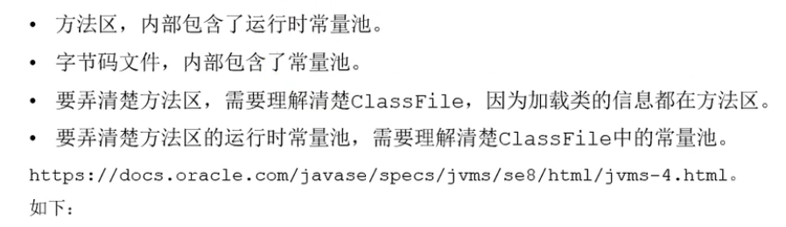

①运行时常量池讲解

